Stammesgeschichte und Entwicklung des Menschen
Lernzielkontrolle

1. Zu welcher Ordnung zählen der Mensch und Menschenaffen?

______________________________________________________________________

2. Beschreibe anhand der Schädel Unterschiede zwischen Mensch und Schimpanse.

E
A
F
C
D
B
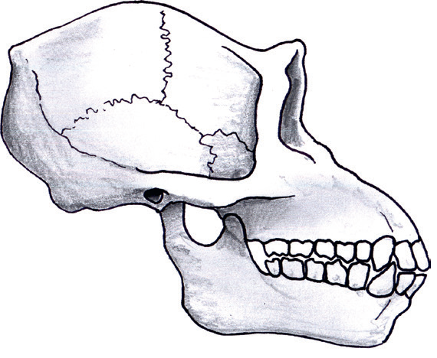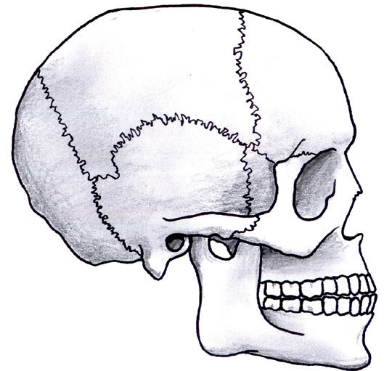

A __________________________________ B___________________________________
C __________________________________ D___________________________________
E __________________________________ F___________________________________
3. Was wurde durch den aufrechten Gang möglich?
______________________________________________________________________
4. Nenne mindestens zwei Vorfahren des Homo sapiens
______________________________________________________________________
5. Wer hat als Erster Feuer verwendet?
______________________________________________________________________
6. Wer hat als Erster die Toten begraben?
______________________________________________________________________

